МИНИСТЕРСТВО ЦИФРОВОГО РАЗВИТИЯ, СВЯЗИ И МАССОВЫХ КОММУНИКАЦИЙ РОССИЙСКОЙ ФЕДЕРАЦИИ

Ордена Трудового Красного Знамени федеральное государственное бюджетное образовательное учреждение высшего образования

**«Московский технический университет связи и информатики»**

Кафедра «Математическая кибернетика и информационные технологии»

Дисциплина «Системы искусственного интеллекта»

Отчет по учебной практике

Выполнил

студент группы БВТ2204

Прокопчук Г.А

Москва 2026

Оглавление

1. Цель работы: 3

2. Задание: 3

3. Ход работы 4

3.1. Ознакомление с вариантом 4

3.2. Подбор архитектуры нейронной сети 4

3.3. Реализация веб-интерфейса 5

3.4. Интеграция предобученной модели 6

3.5. Вывод статистики в веб-интерфейсе 7

4. Заключение 10

# 1. Цель работы:

Освоить полный цикл разработки системы искусственного интеллекта для обработки изображений: от выбора архитектуры нейронной сети до внедрения модели в веб-приложение с визуализацией результатов.

# 2. Задание:

Применение искусственных нейронных сетей для решения задач классификации, детектирования и сегментации в компьютерном зрении с использованием предобученных моделей.

# 3. Ход работы

Исходный код: https://github.com/EarthMoonTransit/practice

## **3.1. Ознакомление с вариантом**

* 1. Вариант: подсчёт фруктов на изображениях.
  2. Результатом работы является веб-приложение для подсчёта фруктов с визуализацией результатов и статистикой.

## 3.2. Подбор архитектуры нейронной сети

Выбор: YOLOv8 (Ultralytics), модель yolov8s.pt

Причины:

1. Высокая точность — подходит для детекции объектов на изображениях.
2. Умеренная скорость — приемлема для офлайн-обработки.
3. Простота интеграции — готовая модель с поддержкой Python.
4. Поддержка классов фруктов в COCO (apple, banana, orange).

Альтернативы: Faster R-CNN, SSD — отвергнуты из-за сложности и скорости.

## 3.3. Реализация веб-интерфейса

Фреймворк: FastAPI + HTML/CSS.

Функции:

1. Загрузка изображения, запуск обработки, показ результата детекции.
2. Отображение общей статистики по запросам.
3. История запросов с результатами в таблице.
4. Генерация PDF-отчёта по результатам.
5. Хранение истории — SQLite.

Запуск программы: uvicorn app.main:app –reload

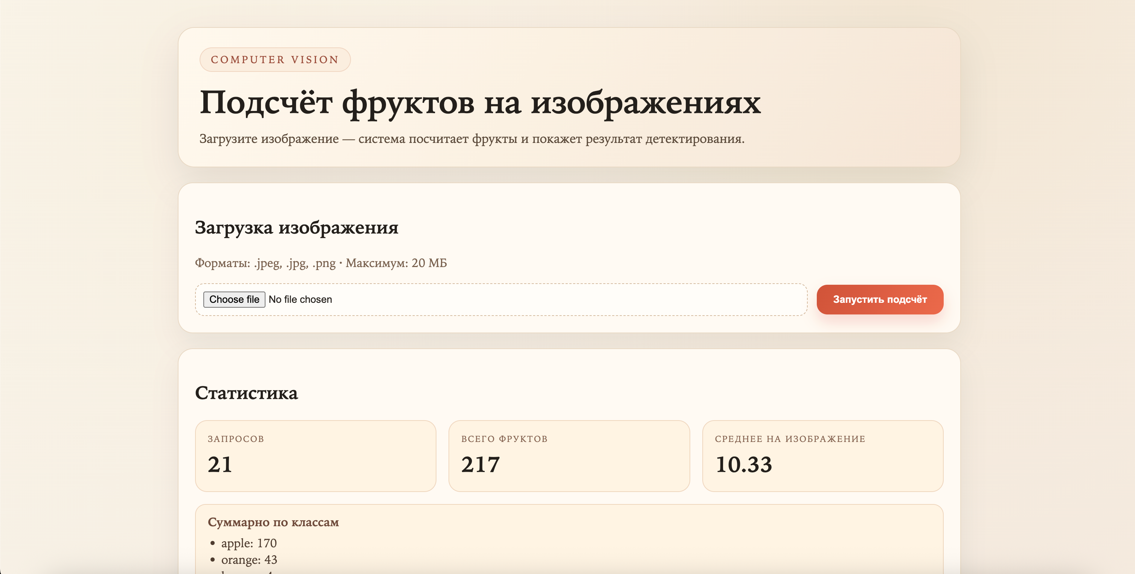

Рисунок 1 — Главная страница (загрузка изображения).

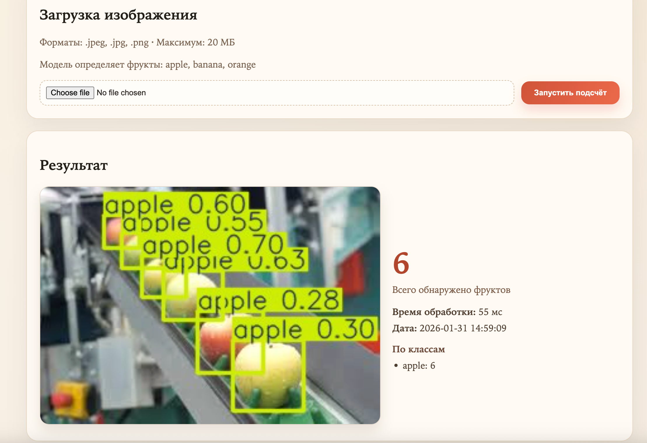

Рисунок 2 — Результат детектирования (аннотированное изображение).

## 3.4. Интеграция предобученной модели

Модель: YOLOv8s от Ultralytics (COCO).

Классы фруктов: apple, banana, orange.

Интеграция:

1. pip install ultralytics
2. model = YOLO('yolov8s.pt')
3. Инференс: imgsz=1280, conf=0.15, подсчёт по классам фруктов.
4. Автозагрузка весов при первом запуске.

## 3.5. Вывод статистики и отчёта

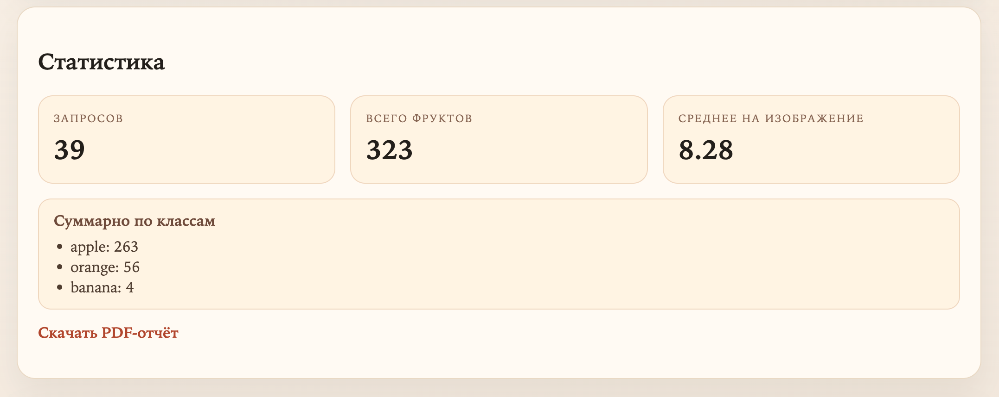

Рисунок 3 — Блок статистики в веб-интерфейсе.

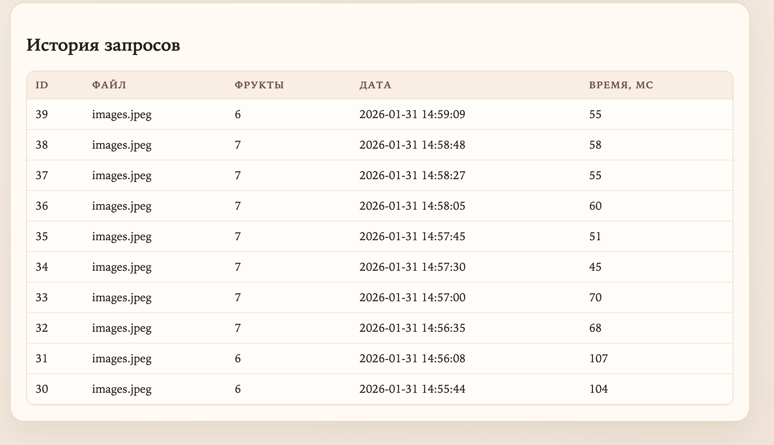

Рисунок 4 — История запросов.

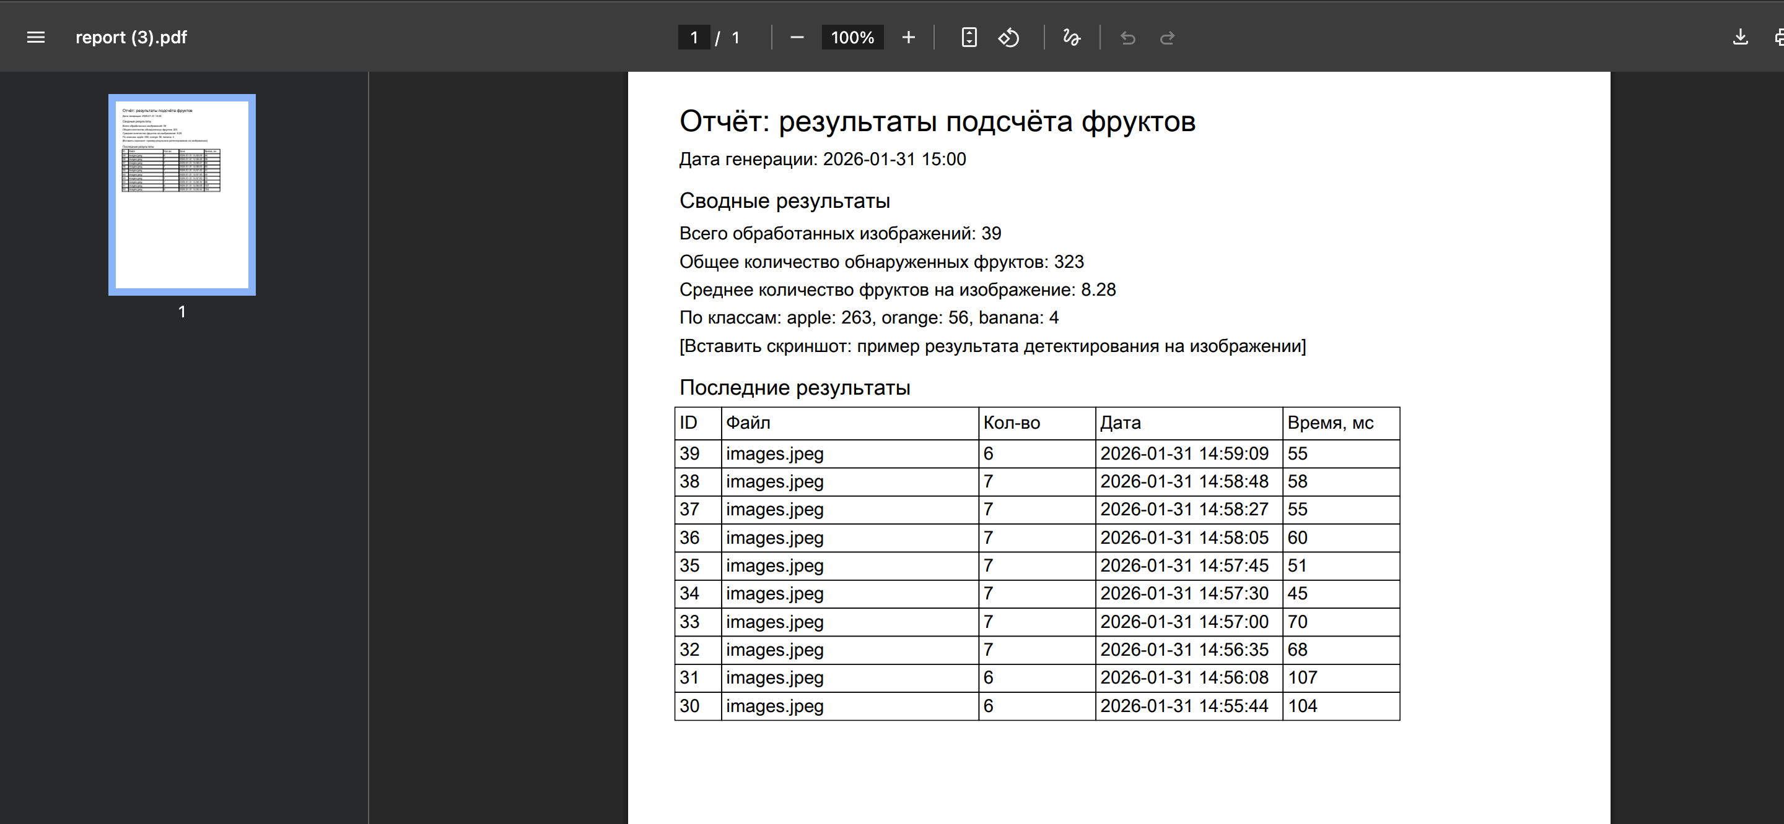

Рисунок 5 — PDF-отчёт с результатами подсчёта.

# 4. Заключение

Разработана система подсчёта фруктов на изображениях.

1. ИИ-модель: интегрирован YOLOv8s для детекции фруктов.
2. Веб-интерфейс: загрузка изображения, показ результата детекции.
3. Статистика: сводные метрики по всем запросам.
4. История: сохранение результатов в SQLite.
5. Отчёты: генерация PDF по итогам выполнения задачи.

Система обеспечивает быстрый подсчёт фруктов и предоставляет результаты для принятия решения человеком.